Drodzy czytelnicy!
Jeśli poszukujecie pomysłu na zagospodarowanie wolnego czasu, to przypomnijcie sobie o książce. Może uda Wam się odkryć w sobie pasję i poszerzyć wiedzę, a przede wszystkim coś przeżyć. Wierzę, że po tym trudnym dla nas wszystkich czasie, wrócimy do normalności silniejsi bogatsi.
Książka to najlepszy przyjaciel.
Wiem jak to brzmi. Jednak zauważcie, że książka was nie ocenia. Potrafi być zabawna, doradza i uczy ale nie poucza. Jest też wymagająca, bo jak każdy przyjaciel oczekuje zaangażowania.
Polecam Wam powieść, którą niedawno sama przeczytałam:
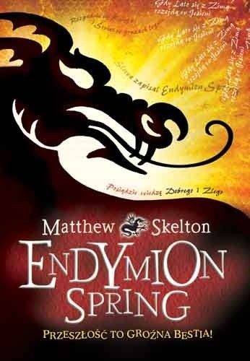
To niezwykła opowieść o magii jaka towarzyszyła powstawaniu pierwszych drukowanych książek, i przetrwała w nich do dziś. Rzecz dzieje się w dwóch wymiarach czasowych, a jej bohaterami są chłopcy uwikłani w pewną nadzwyczajną tajemnicę. Więcej nie opowiem, ale mnie wciągnęła. Podobno Endymiona Springa media ogłosiły Kodem da Vinci dla młodzieży.
Nasi najmłodsi czytelnicy z klas I - III z pewnością znajdą dla siebie coś ciekawego w bogatej ofercie darmowych audiobooków Empiku na www.empik.com/czas-w-domu
Polecam:
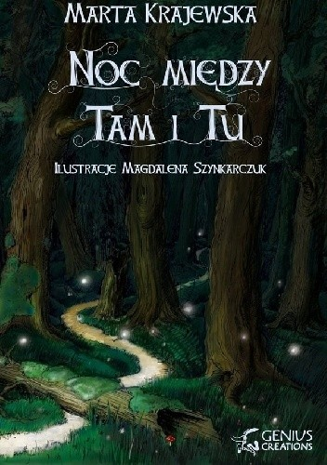

Dla znudzonych dzieciaków proponuję też program edukacyjny Przecinek i Kropka. Znajdziecie go na www.przecinekikropka.pl
Oczywiście nie zapominajcie o zadanych przez Waszych nauczycieli lekturach!

